รายงานการปฏิบัติราชการประจำเดือน ตุลาคม
ประจำปีงบประมาณ พ.ศ. 2568
สถานีตำรวจท่องเที่ยว ๒ กองกำกับการ ๒ กองบังคับการตำรวจท่องเที่ยว ๑ (ลพบุรี)

1. งานอำนวยการ/ธุรการ
2 ต.ค. 2567
เข้าร่วมประชุมเตรียมจัดงานแผ่นดินสมเด็จพระนารายณ์มหาราช ครั้งที่ 36 มีกำหนดจัดขึ้นในวันที่ 14 – 23 ก.พ.2568 ณ ห้องประชุมทานตะวัน ศาลากลางจังหวัดลพบุรี

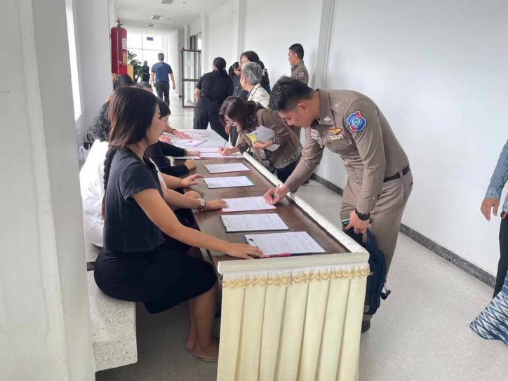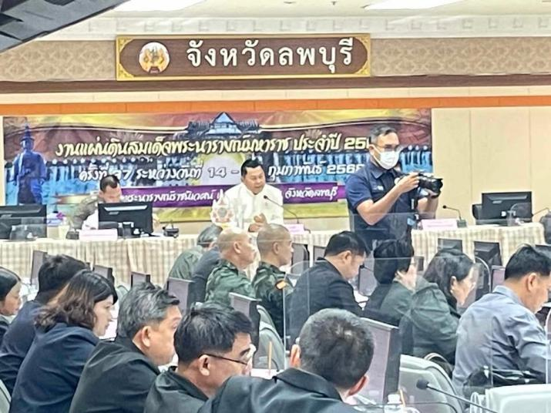

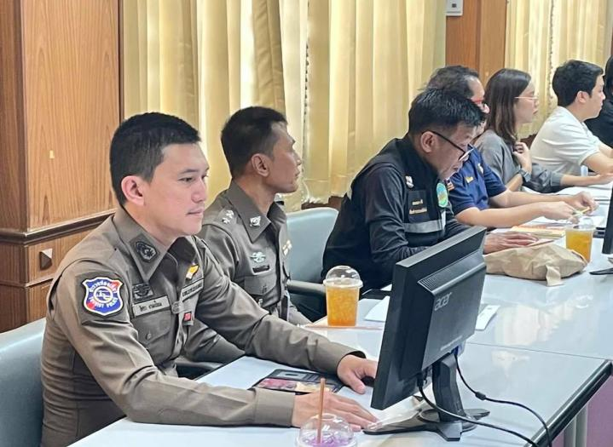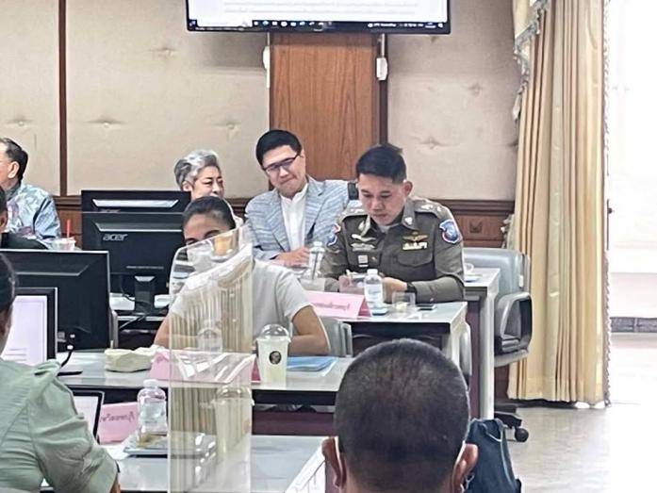

3 ต.ค. 2567
ได้มีการประชุมบริหารประจำเดือน ต.ค.67 สถานีตำรวจท่องเที่ยวลพบุรี พร้อมทั้งทบทวนการฝึกท่าบุคคลมือเปล่า และตรวจปัสสาวะเพื่อหาสารเสพติดในร่างกายของข้าราชการตำรวจในสังกัด

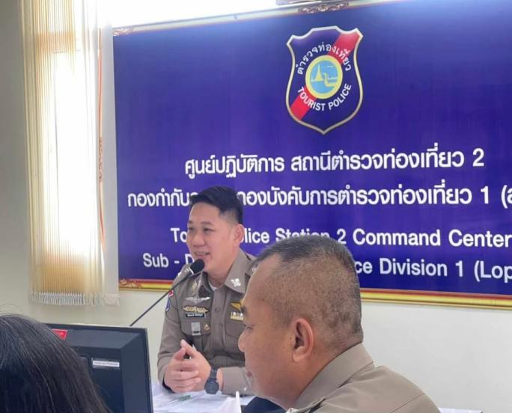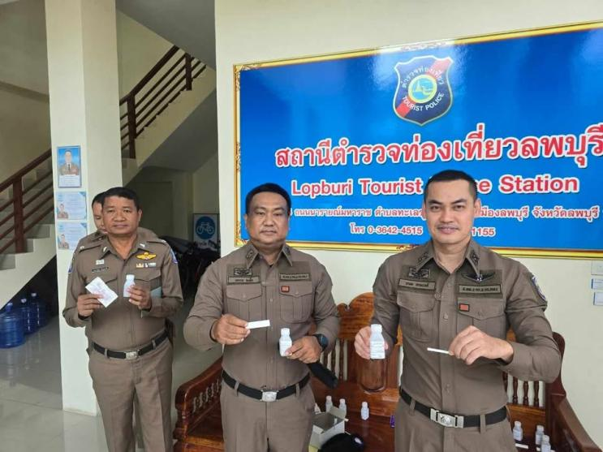

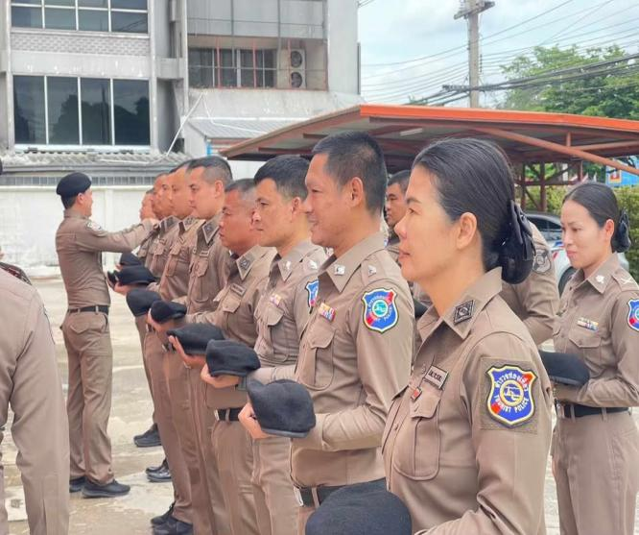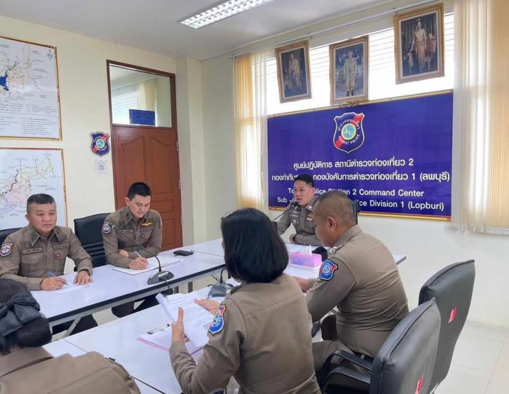

11 ต.ค. 2567
เข้าร่วมกิจกรรมจิตอาสาพัฒนา เนื่องในวันคล้ายวันสวรรคตพระบาทสมเด็จพระบรมชนกาธิเบศร มหาภูมิพลอดุลยเดชมหาราช บรมนาถบพิตร โดยการร่วมกันปลูกต้นไม้และปรับปรุงภูมิทัศน์ ณ อ่างเก็บน้ำห้วยซับเหล็ก อ.เมืองลพบุรี จ.ลพบุรี โดยมี นายอำพล อังคภากรณ์กุล ผู้ว่าราชการจังหวัดลพบุรี เป็นประธานในพิธี

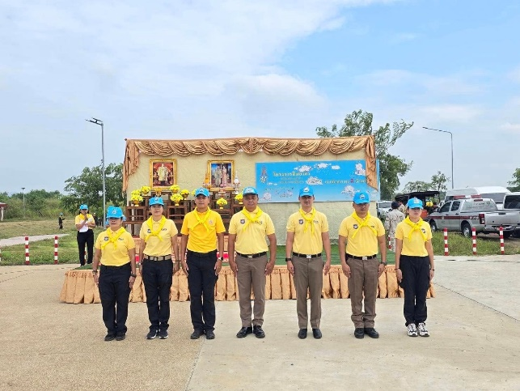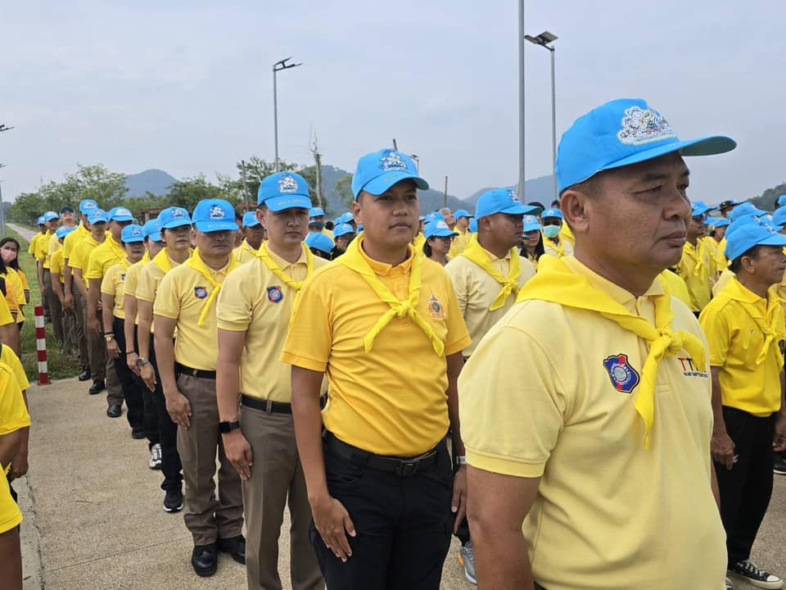

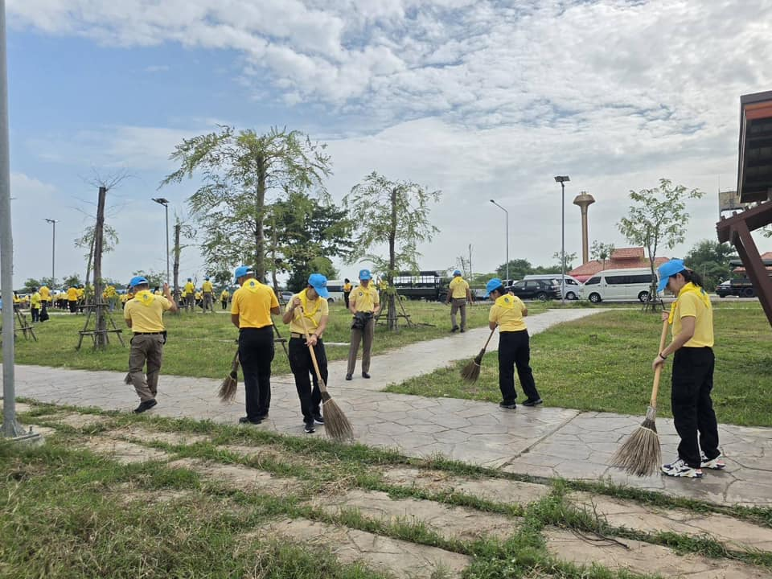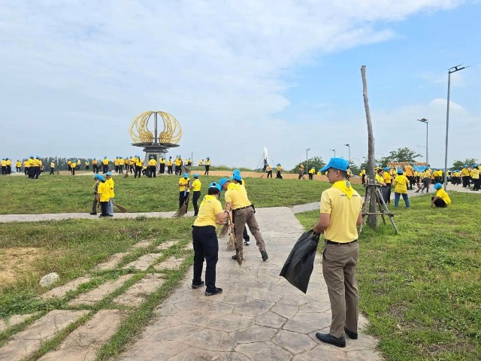

12 ต.ค. 2567
ประชุมขับเคลื่อนโครงการชุมชนท่องเที่ยวเข้มแข็งที่ศูนย์ประสานงาน S.T.C. ประกอบด้วยข้าราชการตำรวจท่องเที่ยวลพบุรี ,ภาคีเครือข่ายอาสาสมัคร S.T.C. ,อาสาสมัครตำรวจท่องเที่ยวจังหวัดลพบุรี , จนท.ทกจ.ลพบุรี, จนท.ตร.สภ.ท่าหิน, ปธ.ชุมชนสวนราชา ตัวแทนผู้ประกอบการในพื้นที่ ,พนักงานเซเว่นอิเลฟเว่น เพื่อติดตามความคืบหน้าผลการดำเนินการชุมชนท่องเที่ยวเข้มแข็ง ตลอดจนชี้แจงสถานการณ์การท่องเที่ยวให้ที่ประชุมรับทราบและถ่ายทอดนโยบายของผู้บังคับบัญชาให้รับทราบ ตลอดจนรับฟังปัญหาข้อขัดข้องและอุปสรรคจากอาสาสมัครและภาคีเครืองข่าย

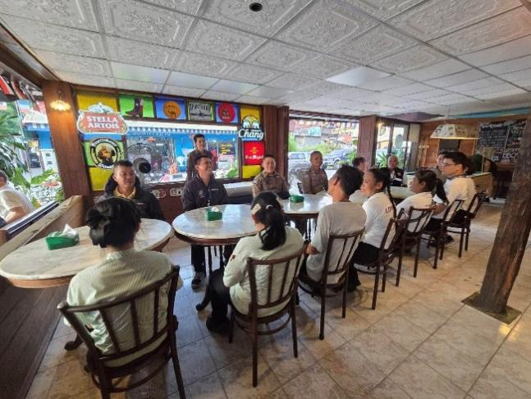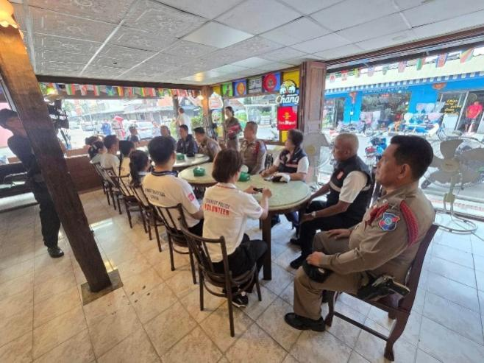

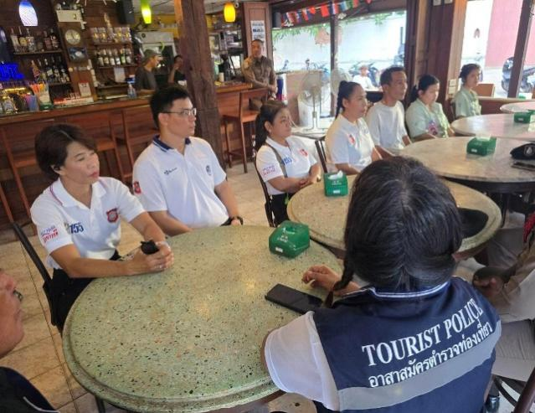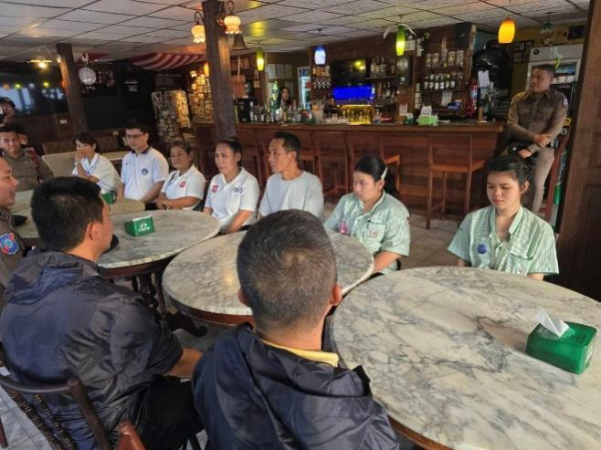

2. งานป้องกันปราบปราม
4 ต.ค. 2567
ได้มีการอบรมปล่อยแถวสายตรวจจักรยาน ส.ทท.2 กก.2 บก.ทท.1 และอาสาสมัครตำรวจท่องเที่ยว เพื่ออำนวยความสะดวก และดูแลความปลอดภัยนักท่องเที่ยวชาวไทยและชาวต่างชาติ ณ พิพิธภัณฑสถานแห่งชาติ พระนารายณ์ราชนิเวศน์ อ.เมือง จ.ลพบุรี

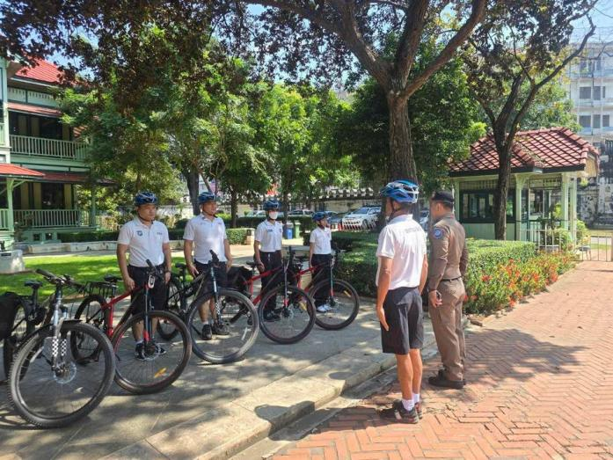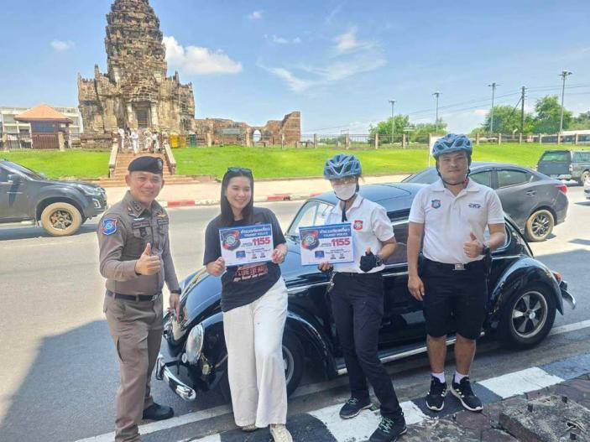

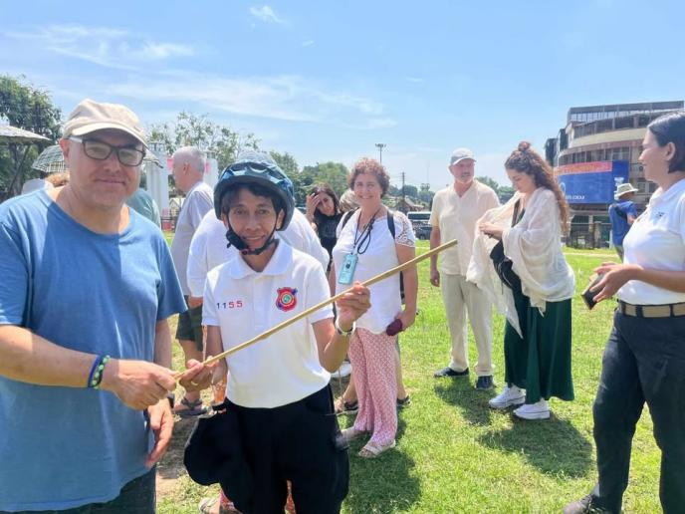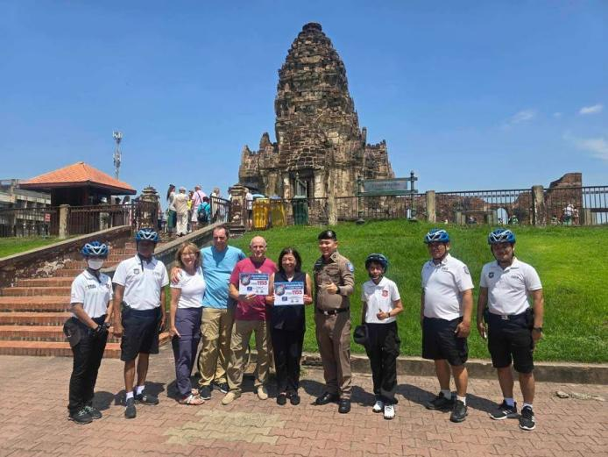

6 ต.ค. 2567
นำน้ำดื่มมอบให้ทางเทศบาลตำบลหาดอาสา อำเภอสรรพยา จังหวัดชัยนาท เพื่อช่วยเหลือประชาชนในพื้นที่และได้นำกำลังตำรวจท่องเที่ยว และอาสาสมัครตำรวจท่องเที่ยว มาช่วยทำการกรอกกระสอบทรายเพื่อใช้กั้นน้ำริมตลิ่ง
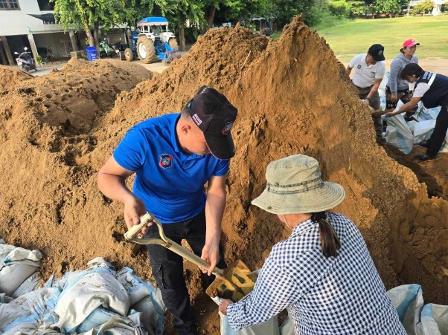
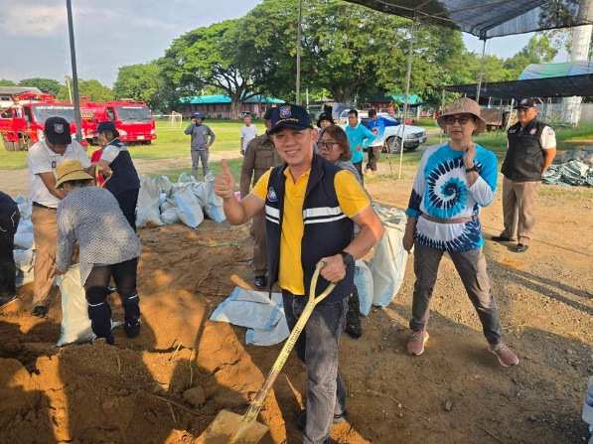
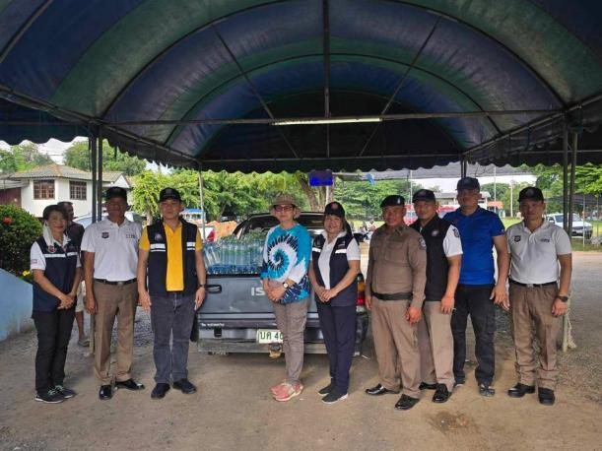

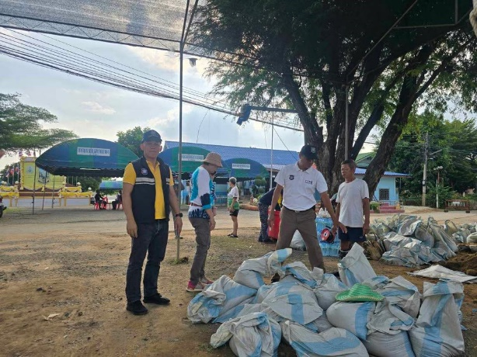

8 ต.ค. 2567
พ.ต.อ.แมน รถทอง ผกก.2 บก.ทท.1 ได้มาตรวจเยี่ยม ส.ทท.2 กก.2 บก.ทท.1 และนำกำลังออก ว.4 พื้นที่สถานการณ์น้ำในพื้นที่และให้กำลังใจข้าราชการในสังกัด และได้ถ่ายทอดนโยบายข้อสั่งการของผู้บังคับบัญชาให้ทราบโดยเน้นการเฝ้าฟังติดตามสถานการณ์ของน้ำในพื้นที่และให้ออกทำการประชาสัมพันธ์เพื่อแจ้งเตือนให้ประชาชน ผู้ประกอบการ และนักท่องเที่ยวในพื้นที่ให้เฝ้าระวังสถานการณ์น้ำในช่วงนี้

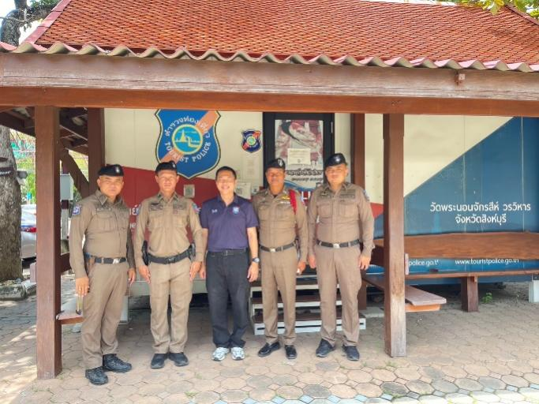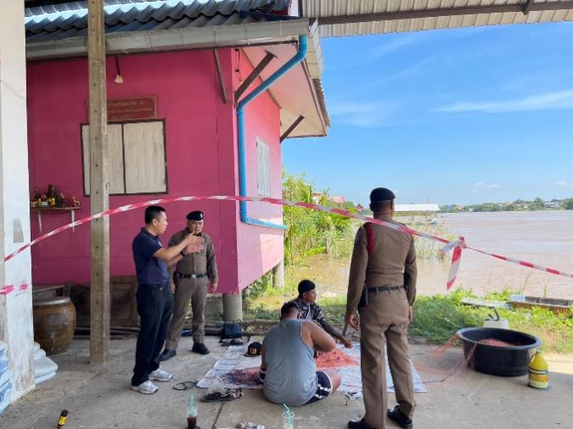

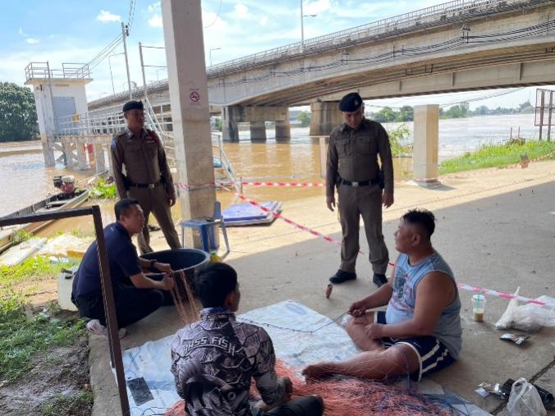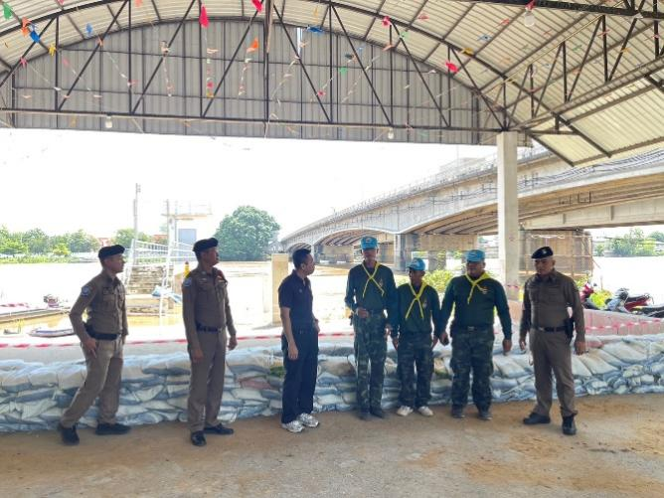

11 ต.ค. 2567
เข้าร่วมกิจกรรมจิตอาสาพัฒนา เนื่องในวันคล้ายวันสวรรคตพระบาทสมเด็จพระบรมชนกาธิเบศร มหาภูมิพลอดุลยเดชมหาราช บรมนาถบพิตร โดยการร่วมกันปลูกต้นไม้และปรับปรุงภูมิทัศน์ ณ อ่างเก็บน้ำห้วยซับเหล็ก อ.เมืองลพบุรี จ.ลพบุรี โดยมี นายอำพล อังคภากรณ์กุล ผู้ว่าราชการจังหวัดลพบุรี เป็นประธานในพิธี

12 ต.ค. 2567
พร้อมด้วยข้าราชการตำรวจในสังกัด ส.ทท.2 กก.2 บก.ทท.1 ,สำนักงานการท่องเที่ยวและกีฬาจังหวัดลพบุรี ,นายสถานีรถไฟลพบุรี ,สถานีตำรวจภูธรท่าหิน, ตำรวจตรวจคนเมืองจังหวัดลพบุรี, อาสาสมัตรตำรวจท่องเที่ยวลพบุรี และอาสาสมัครโครงการชุมชนท่องเที่ยวเข้มแข็ง รวมทั้งสิ้น 40 นาย ร่วมปล่อยเเถวระดมกวาดล้างอาชญากรรมในฐานความผิด 10 กลุ่มต้องห้าม ในห้วงวันที่ 12-18 ต.ค.67 ณ หน้าสถานีรถไฟลพบุรี ต.ท่าหิน อ.เมืองลพบุรี จ.ลพบุรี ซึ่งตั้งอยู่ในพื้นที่โครงการชุมชนท่องเที่ยวเข้มแข็ง (S.T.C.)

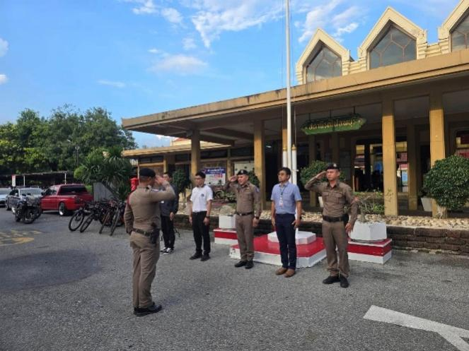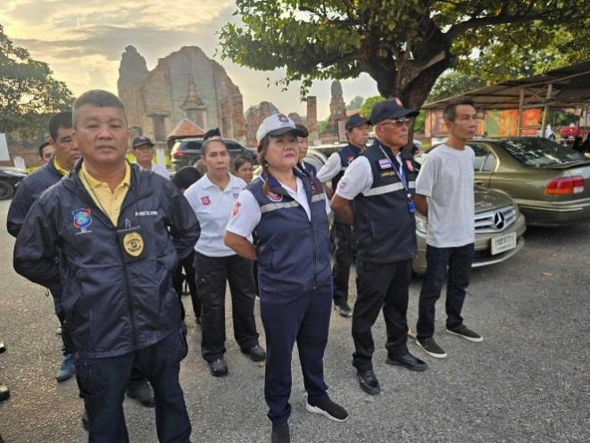

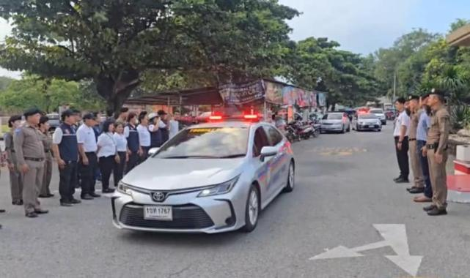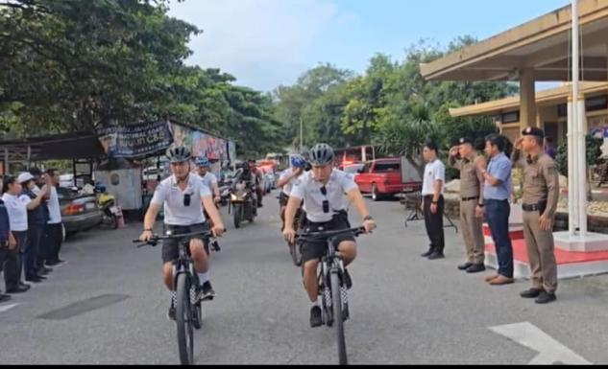

23 ต.ค. 2567
เข้าร่วมพิธีวางพวงมาลา เนื่องในวันปิยมหาราช 23 ต.ค.67 ณ บริเวณพระบรมราชานุเสาวรีย์ พระบาทสมเด็จพระจุลจอมเกล้าเจ้าอยู่หัว ศาลากลางจังหวัดลพบุรี อ.เมืองลพบุรี จว.ลพบุรี มีหน่วยงานศาล อัยการ ทหาร ตำรวจ ข้าราชการพลเรือน เข้าร่วมพิธี โดยมี นายอำพล อังคภากรณ์กุล ผู้ว่าราชการจังหวัดลพบุรี เป็นประธาน

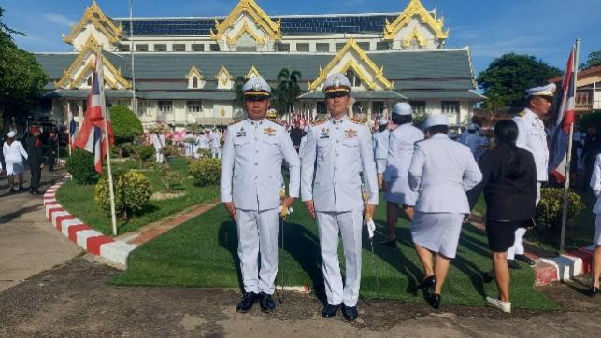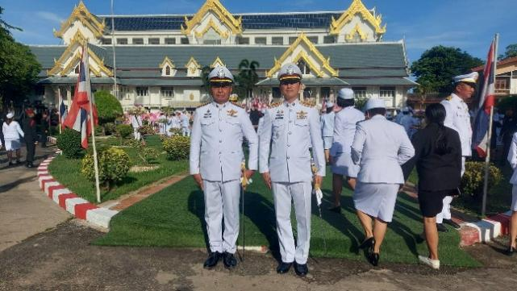

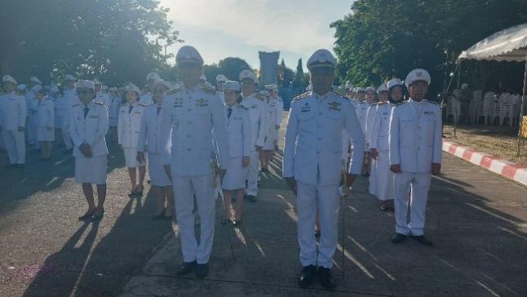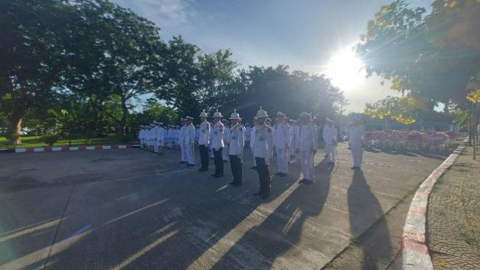

23 ต.ค. 2567
ร้อยเวรฯ และชุดสายตรวจ เข้าร่วมกิจกรรมจิตอาสาพัฒนาเนื่องในวันคล้ายวันสวรรคตพระบาทสมเด็จพระจุลจอมเกล้าเจ้าอยู่หัว ณ พระนารายณ์ราชนิเวศน์ อ.เมืองลพบุรี จ.ลพบุรี โดยมีนายปรัชญา เปปะตัง รองผู้ว่าราชการจังหวัดลพบุรี เป็นประธานในพิธี

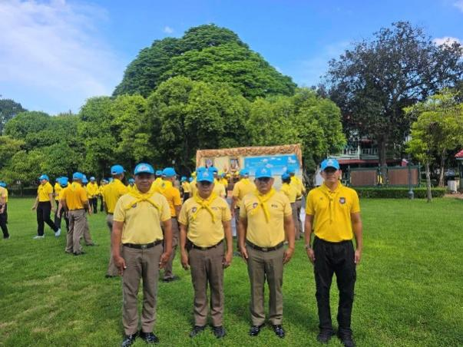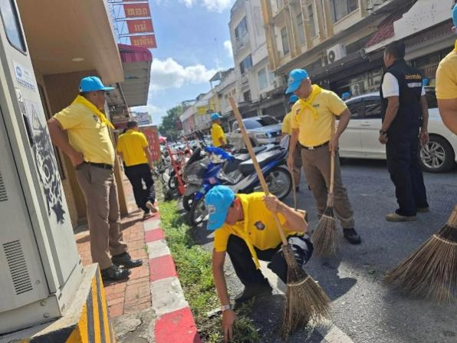

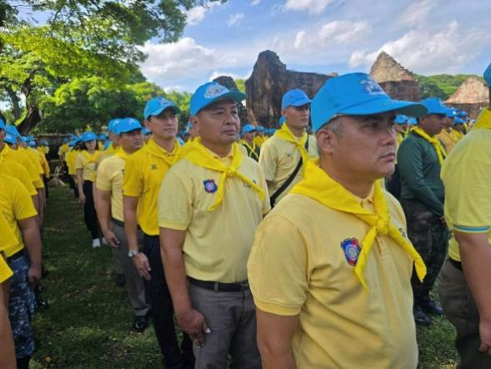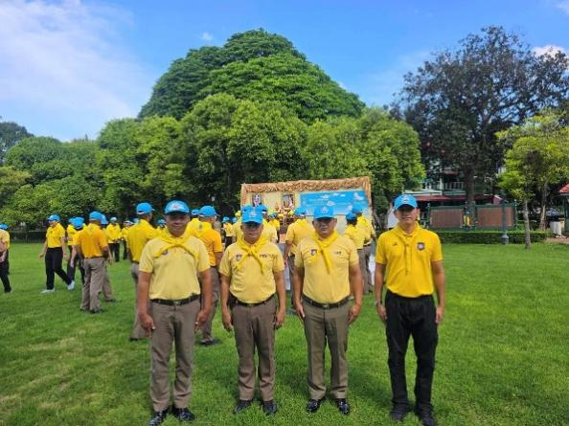

25 ต.ค. 2567
ร่วมพิธีเปิดและอำนวยความสะดวกแก่นักท่องเที่ยวภายในงานเทศกาล แสง สี สิงห์ เสน่ห์สิงห์ เสน่ห์ไทย ปี 2567 ณ มิวเซียมสิงห์บุรี (ศาลากลาง ร.ศ.130) โดยมี นายพีระพันธฺ์ สาลีรัฐวิภาค รองนายกรัฐมนตรีและรัฐมนตรีว่าการกระทรวงพลังงาน เป็นประธานในพิธี โดยงานจะจัดขึ้นระหว่างวันที่ 25 ต.ค. – 3 พ.ย.67

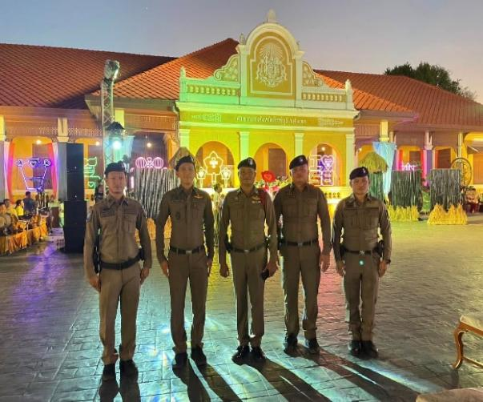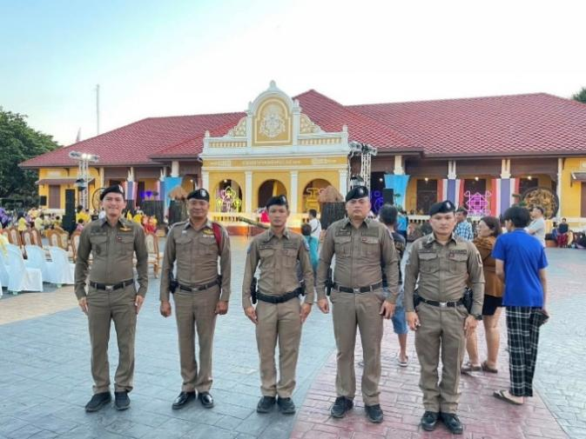

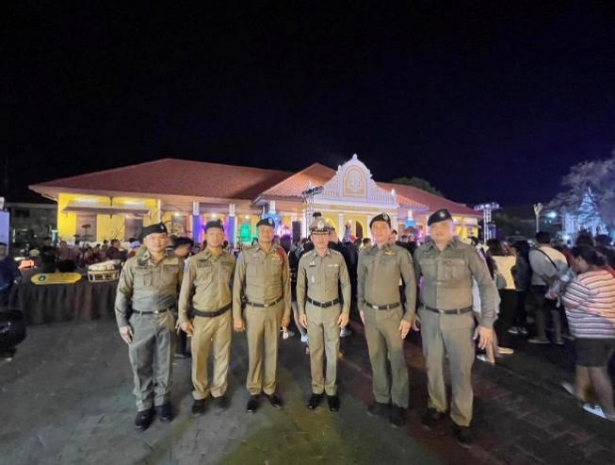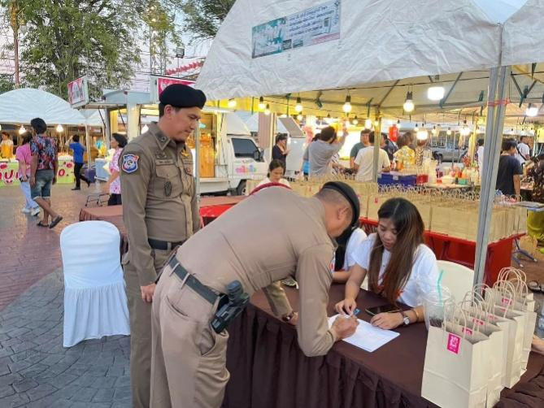

3. งานสืบสวน
1 ต.ค. 2567
เมื่อวันที่ 1 ต.ค.67 ชุดสืบสวน ส.ทท.2ฯ ออกบูรณาการร่วม ตม.สิงห์บุรี, กอ.รมน.,สันติบาล และฝ่ายปกครองสิงห์บุรี ตรวจสอบใบอนุญาตทำงานของแรงงานต่างด้าวในพื้นที่จว.สิงห์บุรี

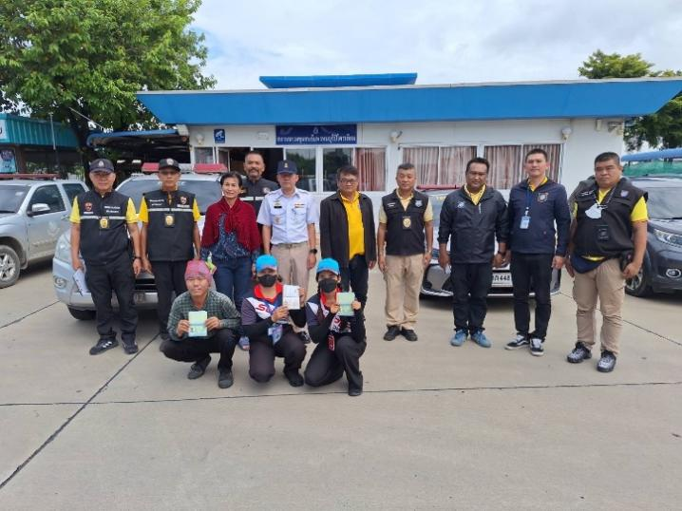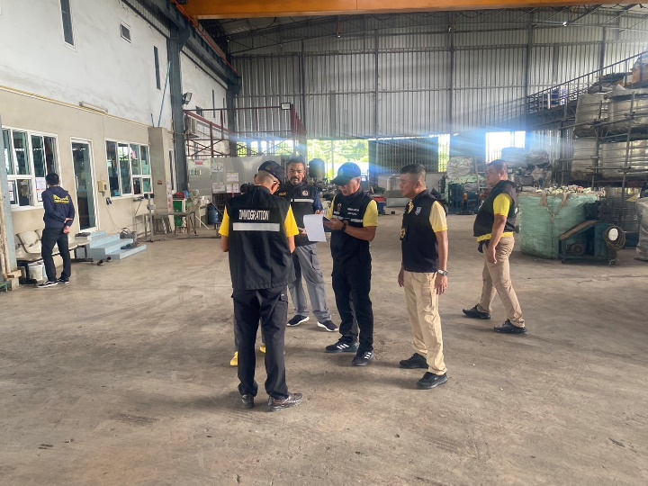

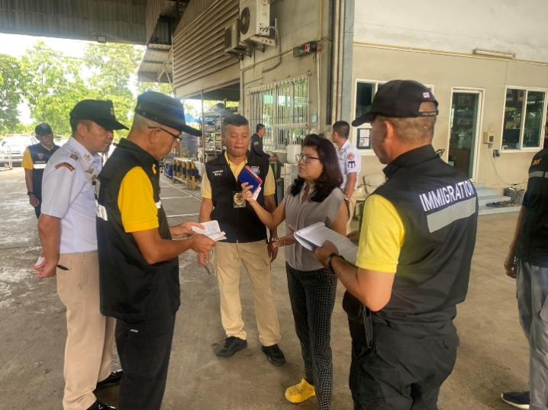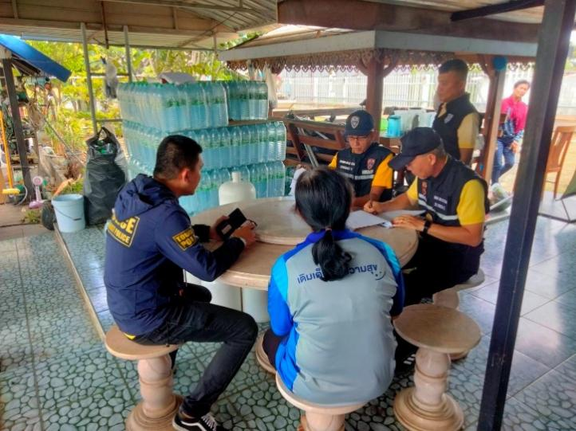

7 ต.ค. 2567
ได้มีการจับกุมผู้ต้องหาตามหมายจับศาลแขวงลพบุรี ต้องหาว่ากระทำความผิดฐาน “เสพเมทแอมเฟตามีน”

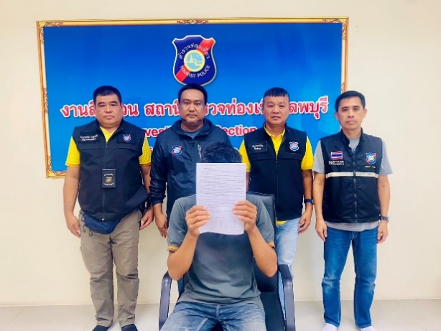
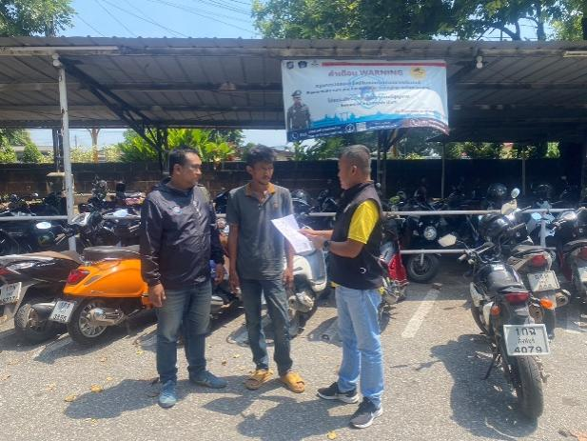

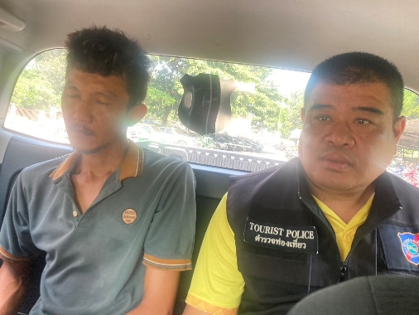
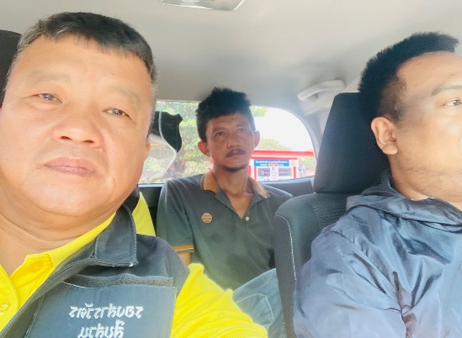

12 ต.ค. 2567
ได้มีการจับกุมผู้ต้องหาตามหมายจับศาลจังหวัดสิงห์บุรี ต้องหาว่ากระทำความผิดฐาน “ร่วมกันจำหน่ายซึ่งยาเสพติดให้โทษประเภท 1 (เมทแอมเฟตามีน)”

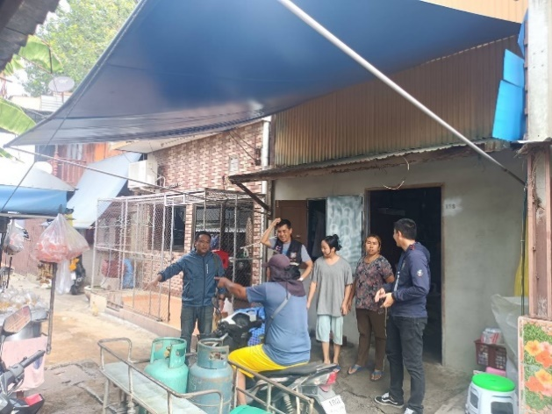
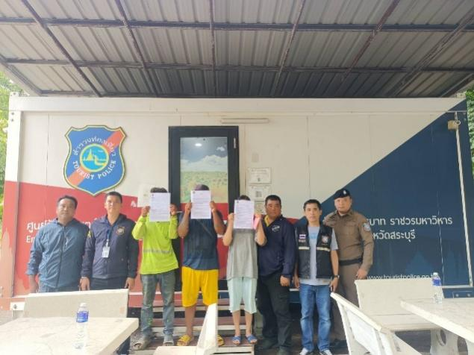

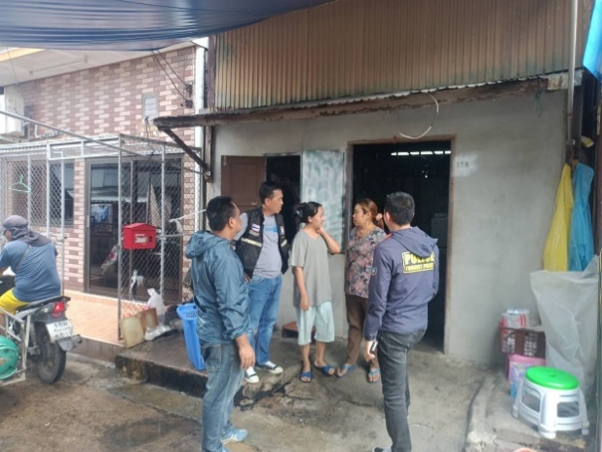
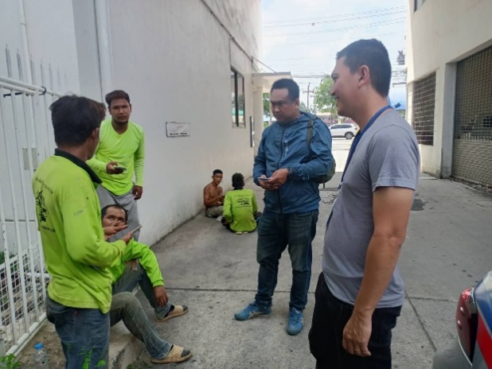

16 ต.ค. 2567
ได้มีการจับกุมผู้ต้องหาตามหมายจับศาลแขวงลพบุรี ต้องหาว่ากระทำความผิดฐาน “เสพเมทแอมเฟตามีน”

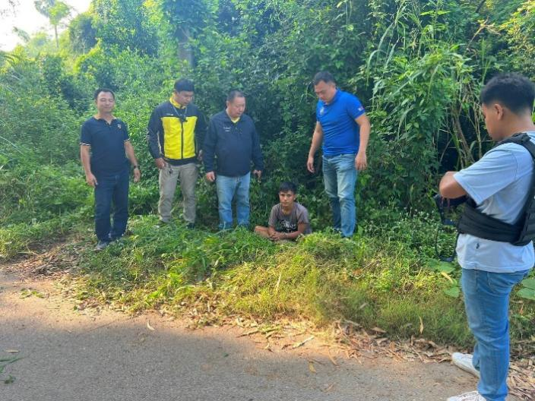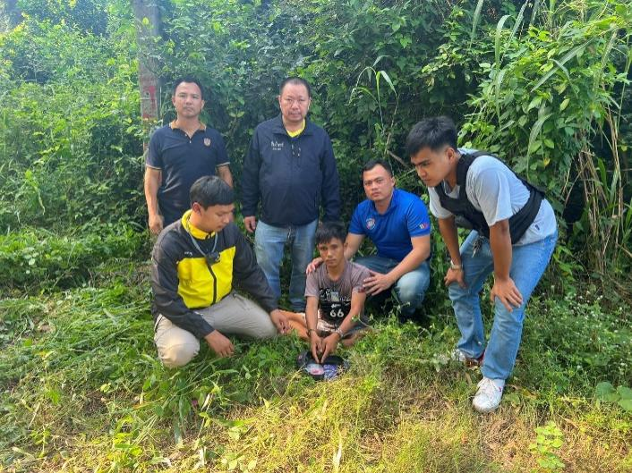

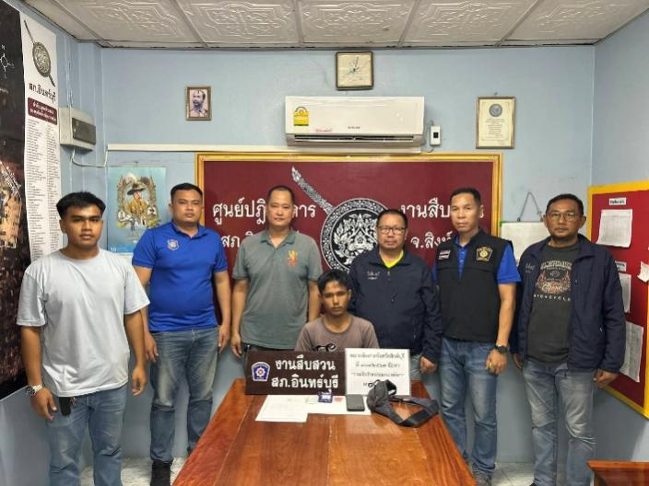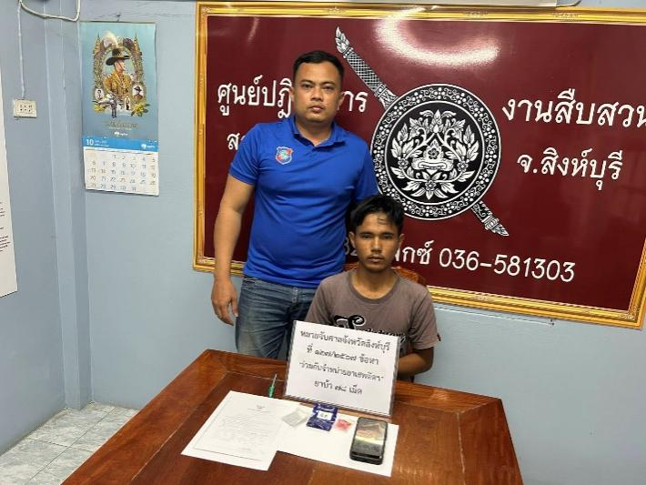

17 ต.ค. 2567
ได้มีการจับกุมผู้ต้องหา กระทำความผิดฐานเป็นบุคคลต่างด้าวเดินทางเข้าราชอาณาจักรไทยโดยไม่ผ่านช่องทางด่านตรวจคนเข้าเมืองเขตท่าสถานีโดยฝ่าฝืนต่อกฎหมาย จำนวน 1 ราย นำส่ง สภ.เมืองลพบุรี ดำเนินคดีตามกฎหมายต่อไป

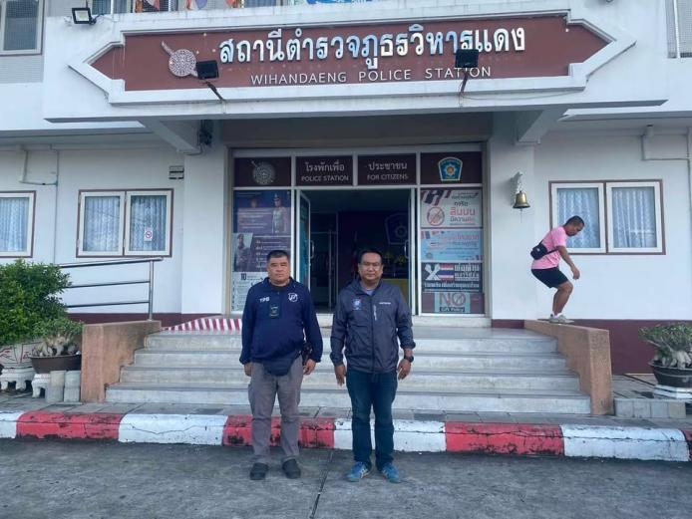

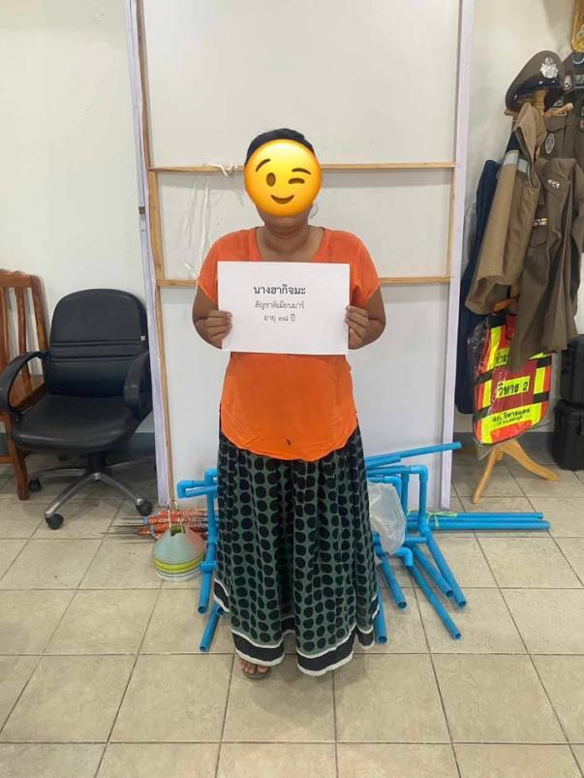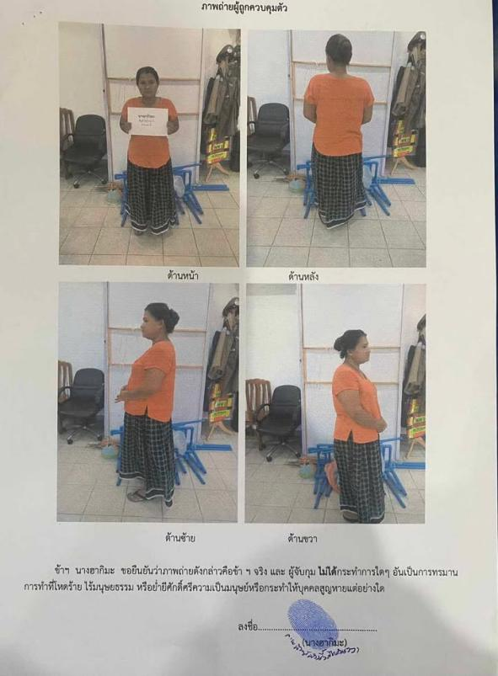

17 ต.ค. 2567
ได้มีการจับกุมผู้ต้องหา กระทำความผิดฐานเป็นบุคคลต่างด้าวเดินทางเข้าราชอาณาจักรไทยโดยไม่ผ่านช่องทางด่านตรวจคนเข้าเมืองเขตท่าสถานีโดยฝ่าฝืนต่อกฎหมาย จำนวน 1 ราย นำส่ง สภ.เมืองลพบุรี ดำเนินคดีตามกฎหมายต่อไป

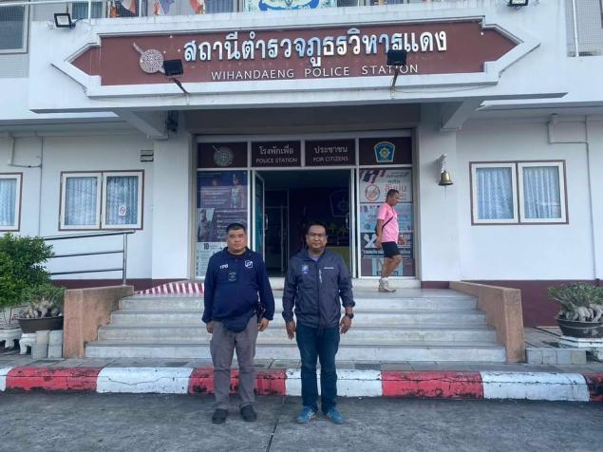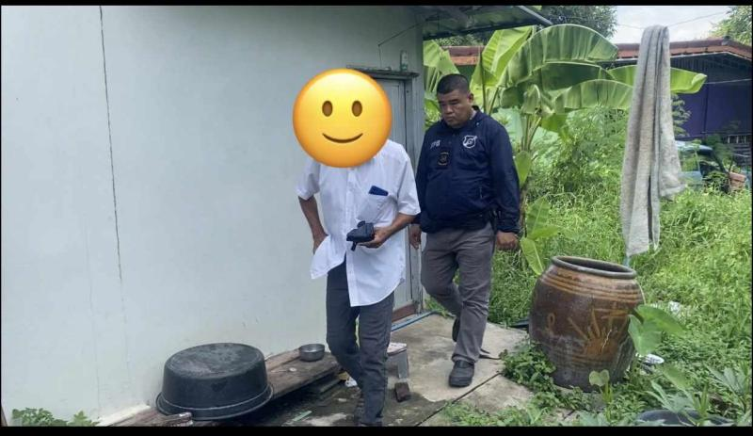

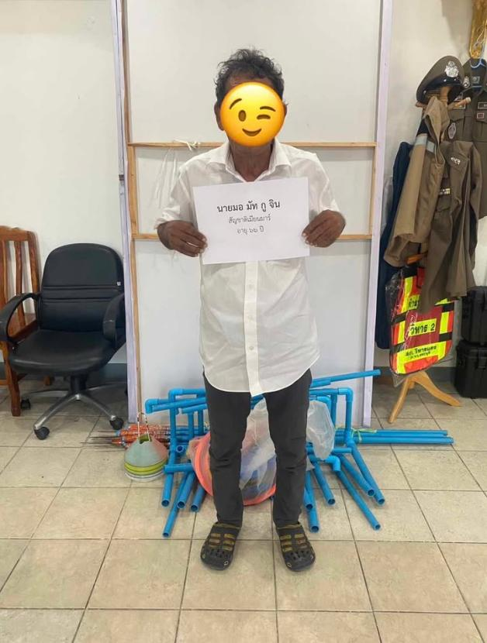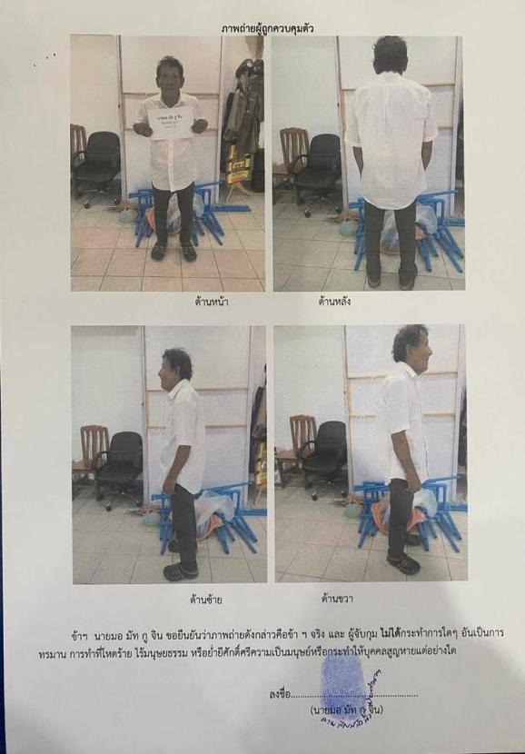

25 ต.ค. 2567
ได้มีการจับกุมผู้ต้องหาตามหมายจับศาลแขวงลพบุรี ต้องหาว่ากระทำความผิดฐาน “ฉ้อโกงทรัพย์”

